


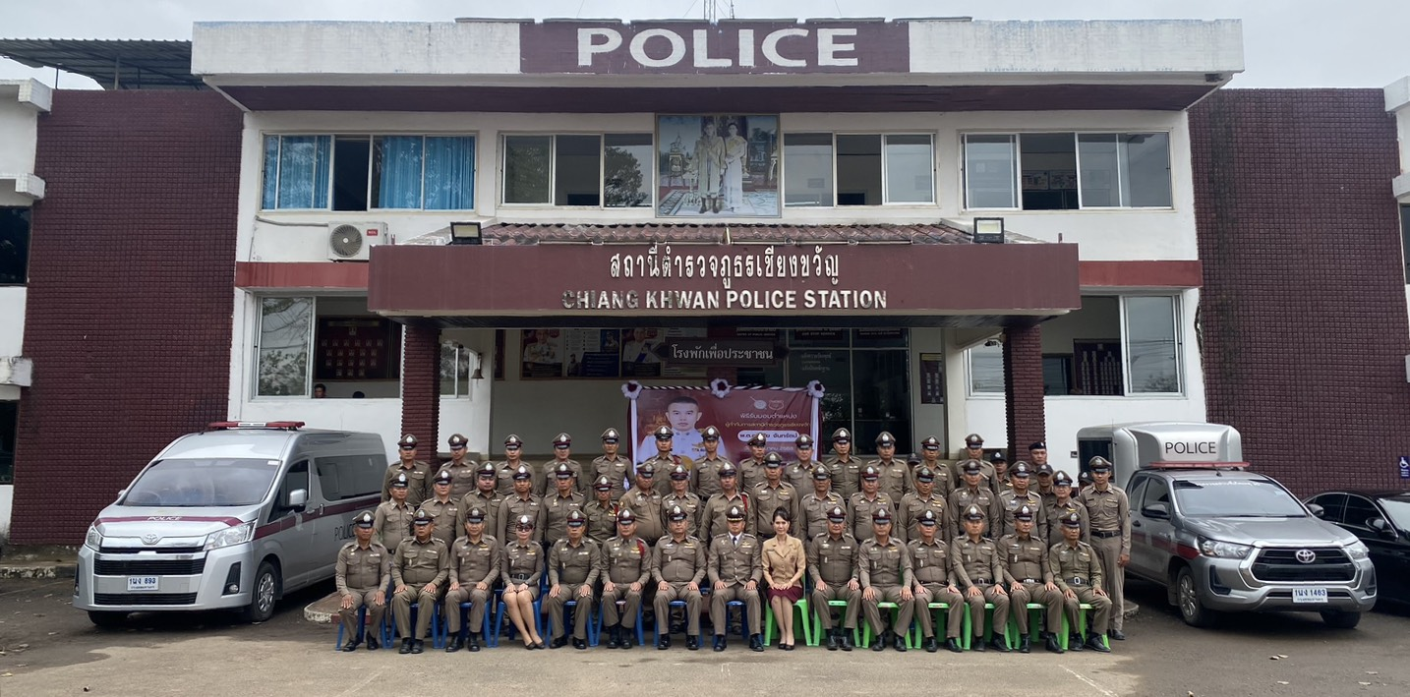

รายงานการปฏิบัติราชการประจำเดือน กุมภาพันธ์ 2568


บันทึกข้อความ
ส่วนราชการ สภ.เชียงขวัญ จว.ร้อยเอ็ด โทร.๐43-509146
ที่ ๐๐๑๙(รอ).๙๙/- วันที่ 3 มีนาคม 2568
เรื่อง รายงานผลการปฏิบัติราชการประจำเดือน กุมภาพันธ์ 2568
เรียน ผกก.สภ.เชียงขวัญ
ตามการประเมินคุณธรรมและความโปร่งใสในการดำเนินงานของหน่วยงานภาครัฐ (Integrity and Transparency Assessment : ITA) สถานีตำรวจ ประจำปีงบประมาณ พ.ศ. 2568 ตัวชี้วัดที่ 9 การเปิดเผยข้อมูล ตัวชี้วัดย่อยที่ 9.2 การบริหารงาน ข้อ O7 กำหนดให้รายงานผลการปฏิบัติราชการประจำหน่วย โดยให้แสดงรายงานการปฏิบัติราชการประจำเดือนของสถานีตำรวจในรอบ 6 เดือนแรก ของปีงบประมาณ พ.ศ. 2568 (ตุลาคม 2567 - มีนาคม 2568) แยกเป็นรายเดือน และเผยแพร่เป็นประจำทุกเดือน บนเว็บไซต์ของสถานีตำรวจ
งานอำนวยการ สถานีตำรวจภูธรเชียงขวัญ ได้รวบรวมผลการปฏิบัติราชการประจำเดือนกุมภาพันธ์2568 ประกอบด้วย งานอำนวยการ งานป้องกันปราบปราม งานจราจร งานสืบสวน และงานสอบสวน เพื่อเผยแพร่ข้อมูลการปฏิบัติงานบนเว็บไซต์ของสถานีตำรวจภูธรเชียงขวัญ https://chiangkwan.roiet.police.go.th/ita ต่อไป


จึงเรียนเพื่อโปรดพิจารณา
ร.ต.อ.

( ยุทธกร เขวาลำธาร )
รอง สว.ธร.สภ.เชียงขวัญ

พ.ต.อ.
( พงษ์ศักดิ์ เตยหล้า )
ผกก.สภ.เชียงขวัญ

-ทราบ-
นำขึ้นเว็บไซต์เผยแพร่ให้ประชาชนรับทราบข้อมูลต่อไป
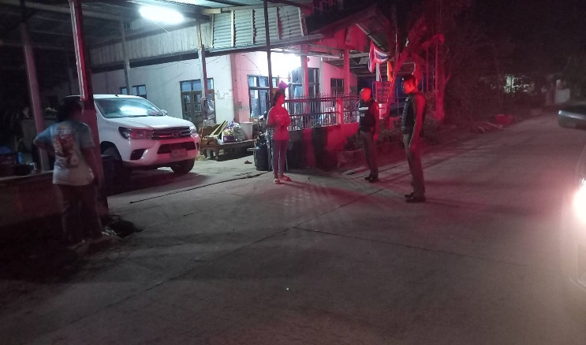
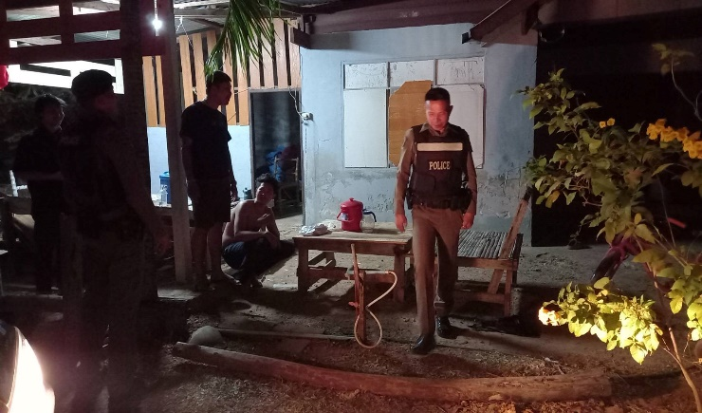
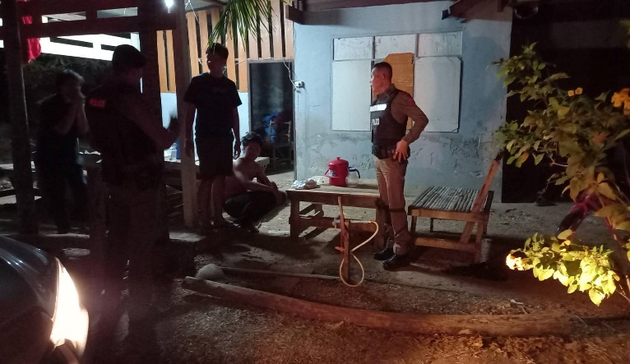
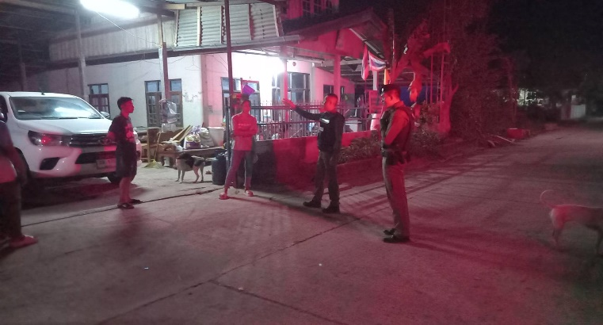
งานป้องกันปราบปราม

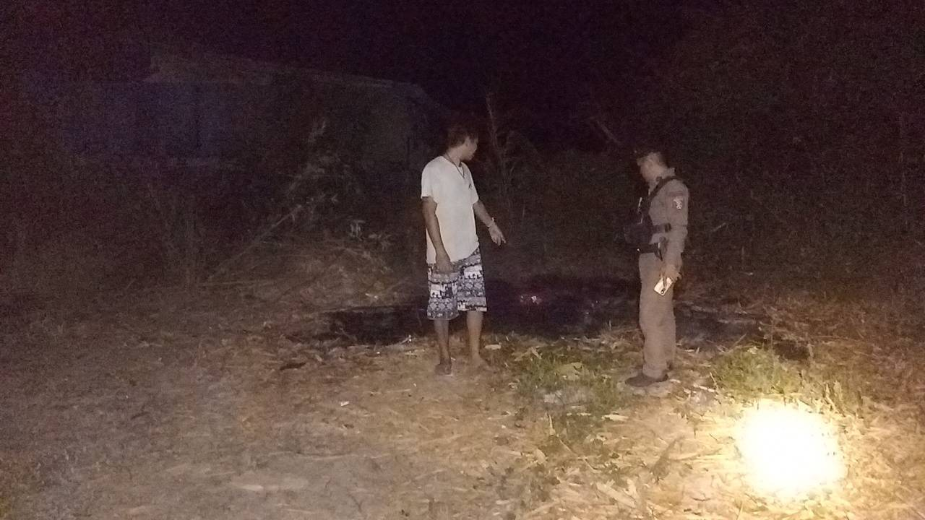
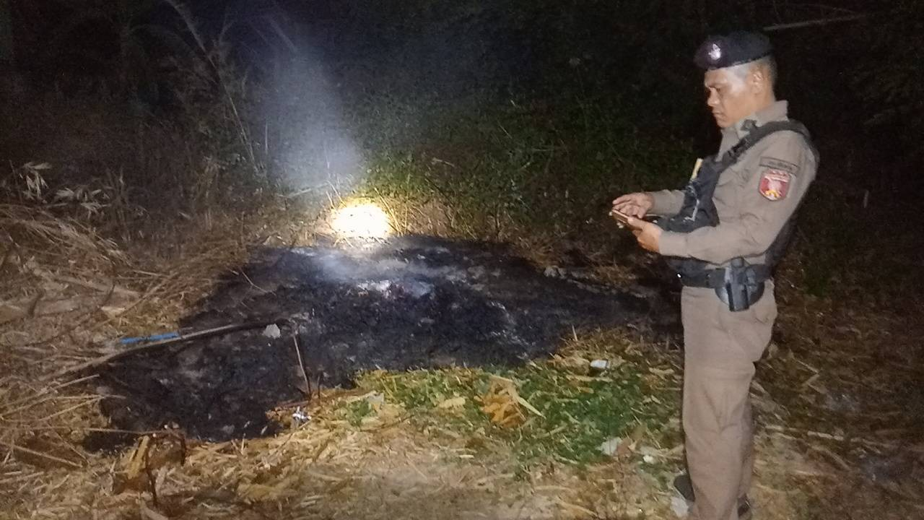
วันนี้ (2 กุมภาพันธ์ 25๖8) เวลา 20.50 น. โดยการอำนวยการของ พ.ต.อ.พงษ์ศักดิ์ เตยหล้า ผกก.สภ.เชียงขวัญ มอบหมายให้ ร้อยเวร2-0 พร้อมด้วยชุดสายตรวจรถยนต์ เข้าไประงับเหตุเมาอาละวาดทำลายทรัพย์สิน ณ บ้านพระเจ้า ม.9 ต.พระเจ้า อำเภอเชียงขวัญ จังหวัดร้อยเอ็ด ผลการปฏิบัติ เหตุการณ์ปกติ ไม่มีผู้ใดได้รับบาดเจ็บ แนะนำให้ผู้เสียหายเข้าไปแจ้งความกับพนักงานสอบสวน

วันนี้ ( 16 กุมภาพันธ์ 2568) เวลา 23.15 น. โดยการอำนวยการของ พ.ต.อ.พงษ์ศักดิ์ เตยหล้า ผกก.สภ.เชียงขวัญ ได้มอบหมายให้ ร.ต.ต.ร่วมมิตร นาเมืองรักษ์ (ร้อยเวร2-0) และชุดสายตรวจ เข้าตรวจสอบเหตุเมาอาละวาดเผาทรัพย์สิน ผู้ก่อเหตุหลบหนี ทราบชื่อภายหลัง คือ(นายพิทยา เวียงสมุทร ชื่อเล่นแอ๊ดดี้ ผู้ก่อเหตุ) ณ บ้านดงพิกุล ม.5 ต.พระเจ้า อ.เชียงขวัญ จ.ร้อยเอ็ด ผลการปฏิบัติ แนะนำให้ผู้เสียหายเข้าไปพบพนักงานสอบสวนเพื่อดำเนินการต่อไป
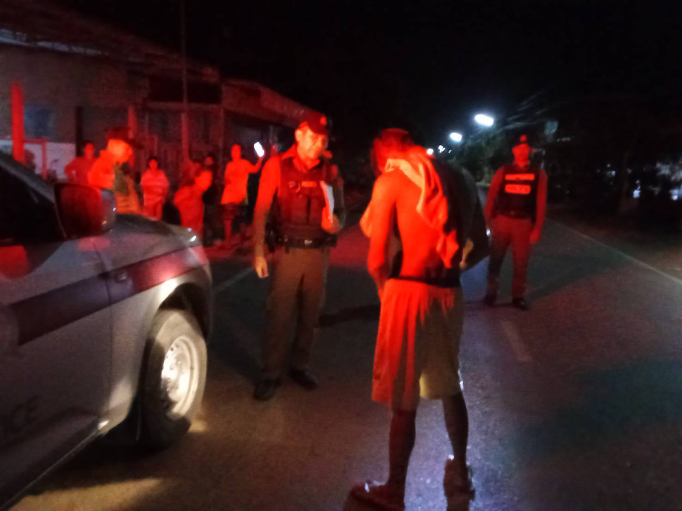
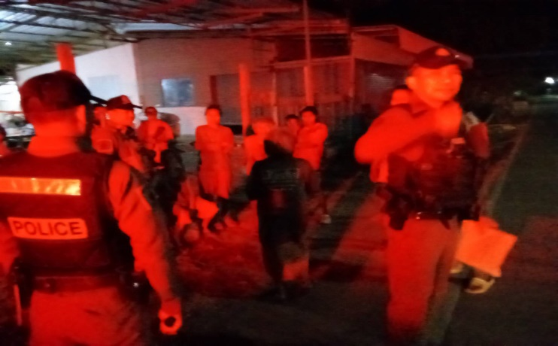
วันนี้ ( 24 กุมภาพันธ์ 2568) เวลา 21.15 น. ภายใต้การอำนวยการของ พ.ต.อ.พงษ์ศักดิ์ เตยหล้า ผกก.สภ.เชียงขวัญ ได้มอบหมายให้ ร.ต.อ.ปริญญา มาลาสีตะ (ร้อยเวร2-0) และชุดสายตรวจ เข้าระงับเหตุเมาสุราประพฤติตนวุ่นวาย ณ บ้านดอนแดง ม.4 ต.เชียงขวัญ อ.เชียงขวัญ จ.ร้อยเอ็ด ผลการปฏิบัติ ได้ว่ากล่าวตักเตือนและให้ญาตินำตัวไปพักผ่อน

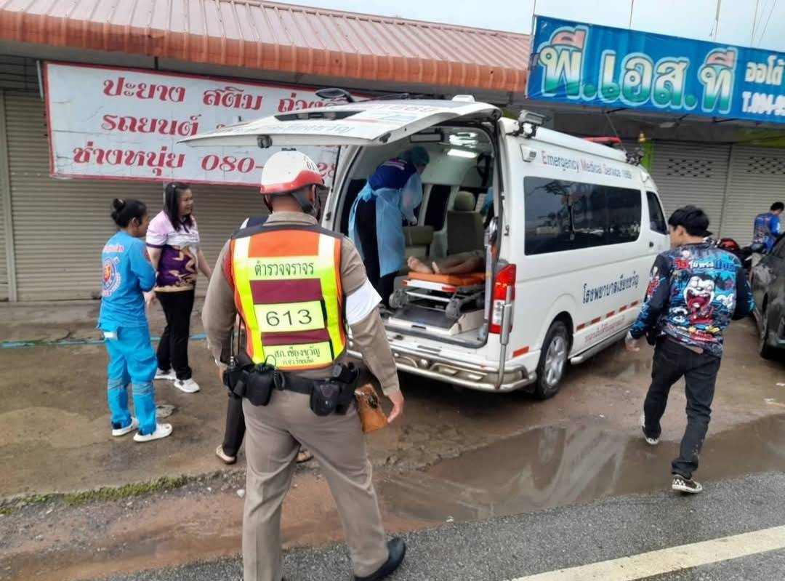
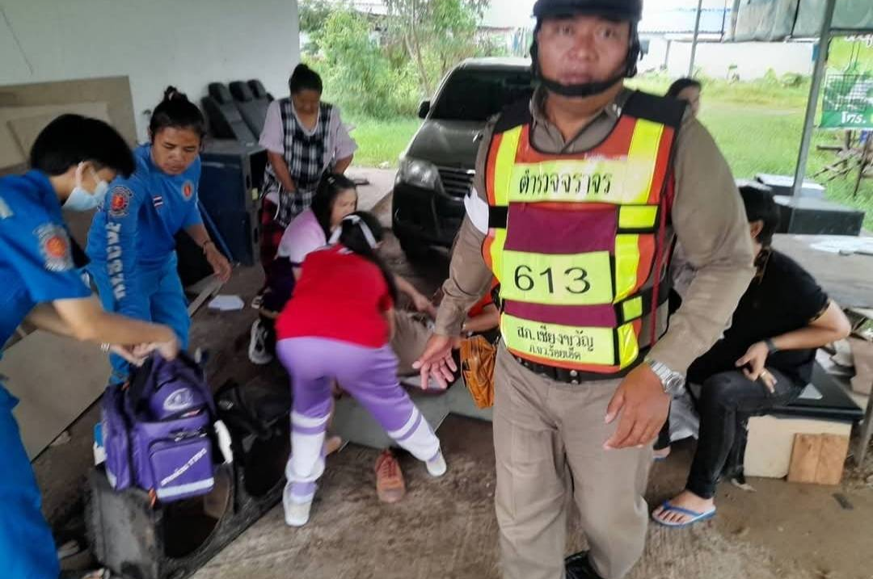
งานจราจร

วันนี้ 18 กุมภาพันธ์ 2568 เวลา 07.30 น. โดยการอำนวยการของ พ.ต.อ.พงษ์ศักดิ์ เตยหล้า ผกก.สภ.เชียงขวัญ มอบหมายให้ ด.ต.วรวุฒิ ศรีลัย สายตรวจจราจร, ด.ต.พนม เทพพนมพิทักษ์ ผบ.หมู่ (ป) สภ.เชียงขวัญ ทำหน้าที่ สายตรวจรถยนต์ ขณะปฏิบัติหน้าที่อำนวยความสะดวกแก่ประชาชน เมื่อมาถึงบริเวณสี่เเยกบ้านไผ่ ต.หมูม้น อ.เชียงขวัญ จ.ร้อยเอ็ด ได้มีผู้ขับขี่รถกระบะ ยี่ห้ออีซูซุ คันหมายเลขทะเบียน กว 3555 จังหวัดขอนแก่น ร้องขอช่วยเหลือ เเละทราบว่า มีเด็กนักเรียน ชื่อ ด.ช.ณัฐนนท์ ภูมิสิทธิ์ อายุ 14 ปี ที่อยู่บ้านเลขที่ 7/7 ซอย6 ถนนรัฐกิจไคลคลา ต.ในเมือง อ.เมือง จ.ร้อยเอ็ด โทร. 089 569 4639 มีอาการหายใจไม่ออกนอนตัวซีด เนื่องจากรับประทานน่องไก่ เเล้วติดที่ลำคอ จึงได้เข้าให้ความช่วยเหลือ ปฐมพยาบาลเบื้องต้นตามที่ได้เข้ารับอบรมหลักสูตรการพัฒนาประสิทธิภาพของข้าราชการตำรวจ ระดับ ผู้บังคับหมู่ -รองสารวัตร (สายงานปฏิบัติการป้องกันปราบปราม) ต่อมา น่องไก่ ได้หลุดออกมา จากลำคอ และได้โทรแจ้ง จนท. รพ.เชียงขวัญ ส่ง รพ.ร้อยเอ็ด ต่อไป
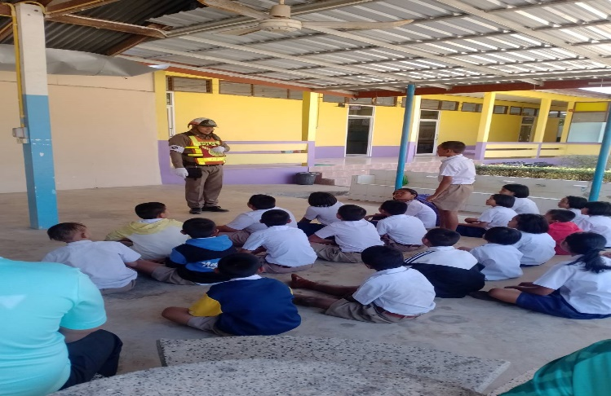
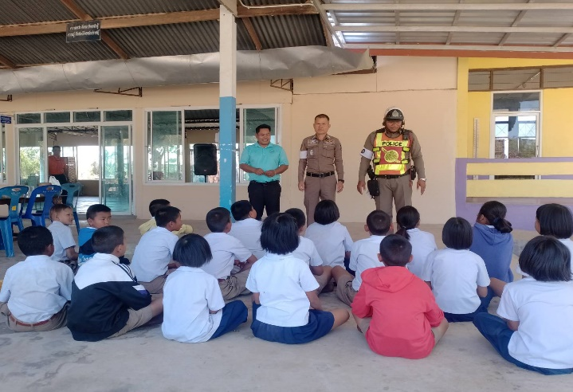
วันนี้( 25 กุมภาพันธ์ 2568 ) เวลา 13.30 น. โดยการอำนวยการของ พ.ต.อ.พงษ์ศักดิ์ เตยหล้า ผกก.สภ.เชียงขวัญ มอบหมายให้ ร.ต.อ.วิทยา ธุระกิจ รอง สว.จร.ฯ พร้อมด้วย ชุดจราจร เข้าไปทำการบรรยายให้ความรู้เกี่ยวกับกฎหมายจราจรในเรื่องการใช้รถใช้ถนนให้แก่เด็กนักเรียน ณ โรงเรียนบ้านดอนพะยอมน้อย ม.4 ต.บ้านเขือง อ.เชียงขวัญ จ.ร้อยเอ็ด

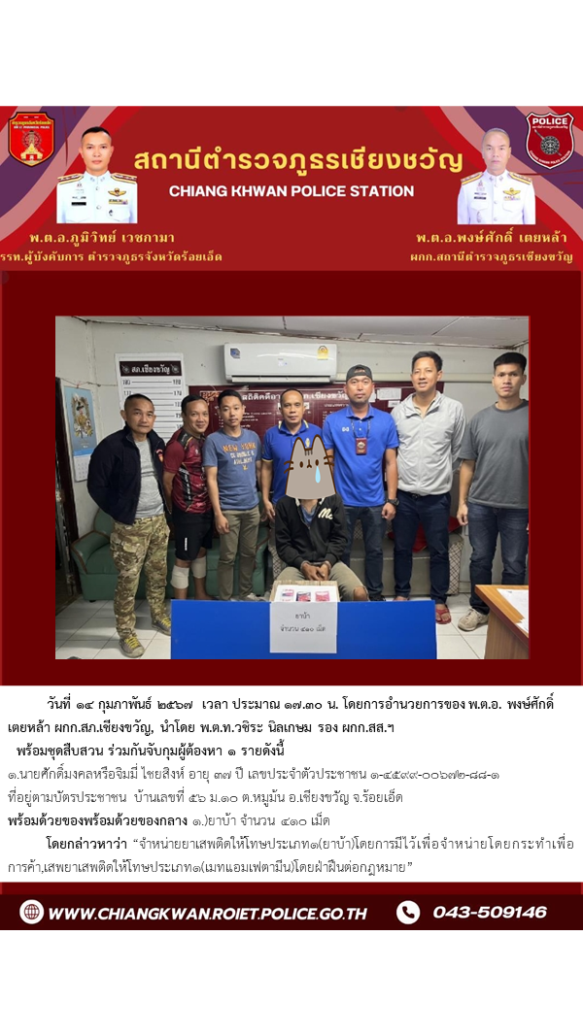
งานสืบสวน
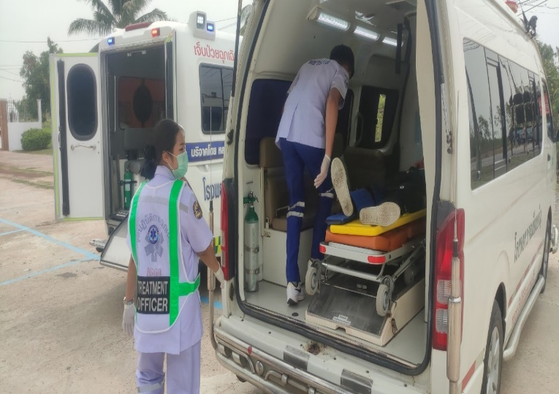
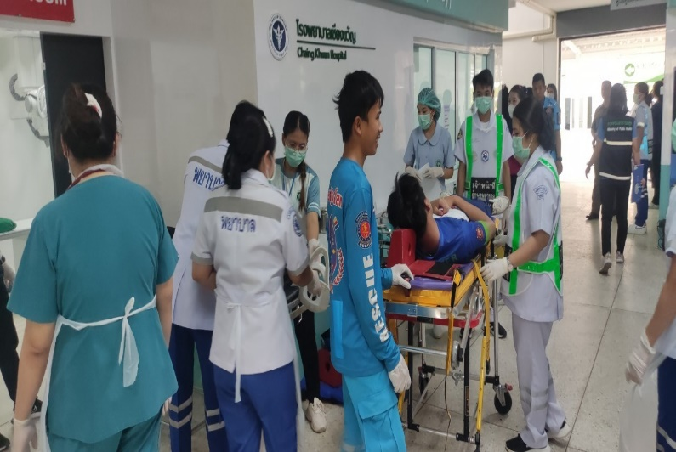
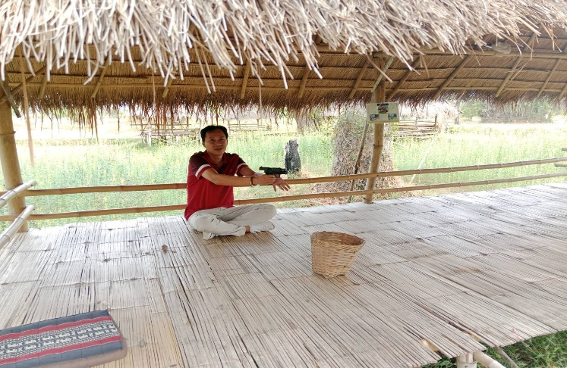
งานสอบสวน
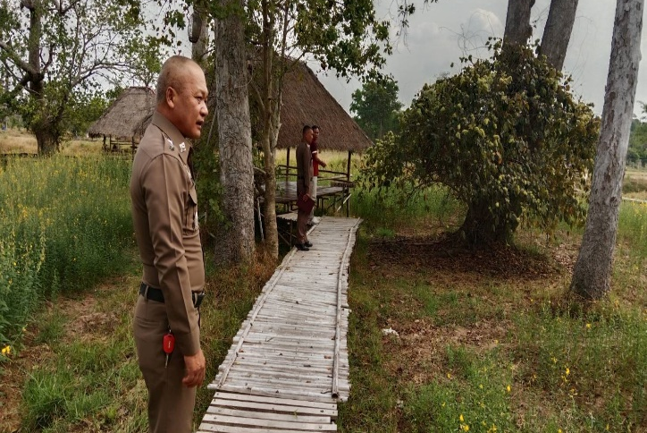

วันนี้ (11 กุมภาพันธ์ 25๖8) เวลา 15.10 น. โดยการอำนวยการของ พ.ต.อ.พงษ์ศักดิ์ เตยหล้า ผกก.สภ.เชียงขวัญ มอบหมายให้ พ.ต.ท.ชยพัทธ์ วงศ์ศิริ รอง ผกก.(สอบสวน)พร้อมด้วย ร.ต.อ.วีรภัทร ทองบุสกุล ร้อยเวร3-0 เข้าไปตรวจสอบเหตุใช้อาวุธปืนยิงกันมีผู้ถึงแก่ความตายและพาผู้ต้องหาไปชี้จุดเพื่อทำแผนประกอบการรายงานต่อไป ณ ร้านอาหารสุขใจแลนด์ ต.หมูม้น อ.เชียงขวัญ จ.ร้อยเอ็ด

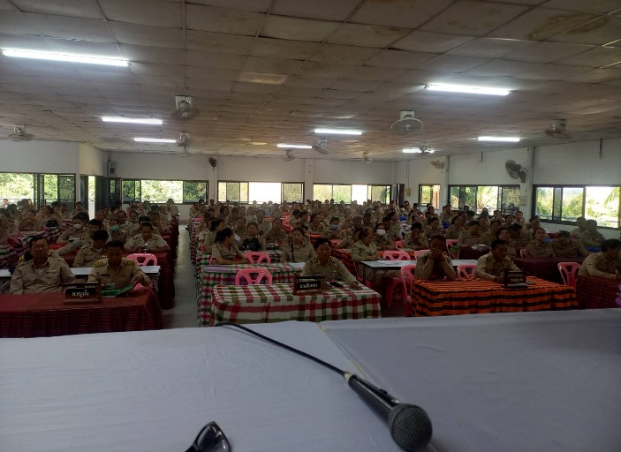
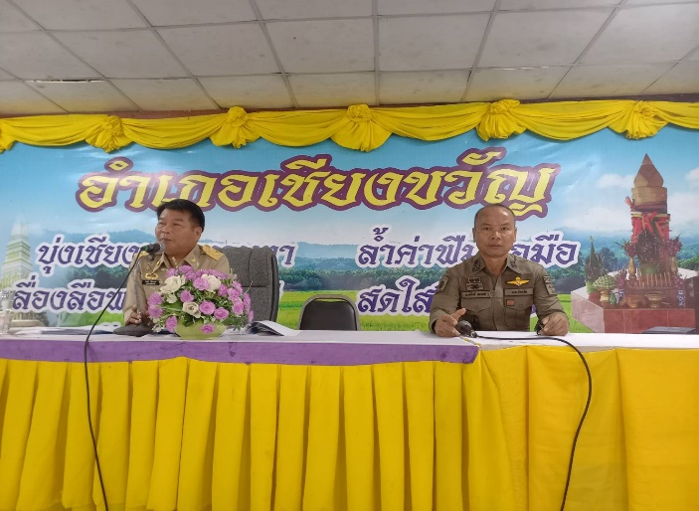
งานอำนวยการ

วันนี้( 3 กุมภาพันธ์ 2568 ) เวลา 08.30 น. พ.ต.อ.พงษ์ศักดิ์ เตยหล้า ผกก.สภ.เชียงขวัญ และ พ.ต.ท.กิตติศักดิ์ รักการ สวป.สภ.เชียงขวัญ เข้าร่วมการประชุมของกำนัน ผู้ใหญ่บ้าน และได้แจ้งประชาสัมพันธ์และแนะนำงานในหน้าที่ในที่ประชุม ดังนี้ 1.มาตรการรณรงค์ป้องกันแก้ไขปัญหายาเสพติด ในรูปแบบร้อยเอ็ดโมเดล โดยเพิ่มเติมนโยบาย สร.1 ยาเสพติดต้องหมดไปในปี 68 นี้ ประกอบการรายงานผลการปฏิบัติของ ปปส.ในปีงบประมาณ 2567 และมาตรการที่จะดำเนินการต่อไปในปี 2568 ต่อสภาผู้แทนราษฎร
2.ประชาสัมพันธ์การป้องกันการถูกหลอกลวงผ่านมือถือ(แก๊งคอลเซ็นเตอร์) ในรูปแบบต่างๆ 3.การป้องกันเหตุลักทรัพย์ 4.การรณรงค์ป้องกันการจุดไฟเผาตอซังข้าว เผาหญ้า และมาตรการปราบปรามหากมีการฝ่าฝืน ณ ห้องประชุมที่ว่าการอำเภอเชียงขวัญ จ.ร้อยเอ็ด
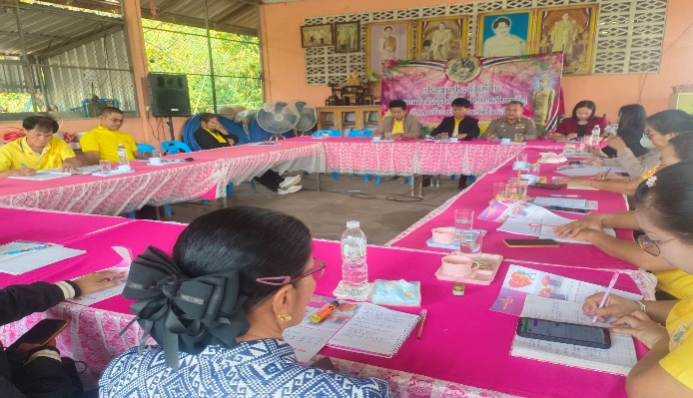
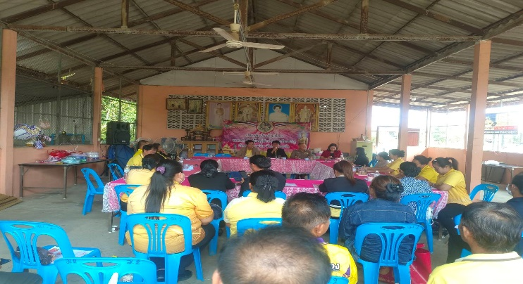

วันนี้( 18 กุมภาพันธ์ 2568 ) เวลา 09.30 น. โดยการอำนวยการของ พ.ต.อ.พงษ์ศักดิ์ เตยหล้า ผกก.สภ.เชียงขวัญ มอบหมายให้ พ.ต.ท.กิตติศักดิ์ รักการ สวป.ฯ ร่วมประชุมกำนันผู้ใหญ่บ้านตำบลเชียงขวัญ มีข้อราชการนำเรียนที่ประชุมดังนี้ 1.ให้ทุกหมู่บ้านประชาสัมพันธ์งดการเผาตอซังข้าว 2.แจ้งการอบรมเครือข่ายป้องกันอาชญากรรม 3.เฝ้าระวังคนต่างด้าวเข้ามาทำงานในพื้นที่ ณ ศาลาประชาคมบ้านเชียงขวัญ ม.10 ต.เชียงขวัญ อ.เชียงขวัญ จ.ร้อยเอ็ด

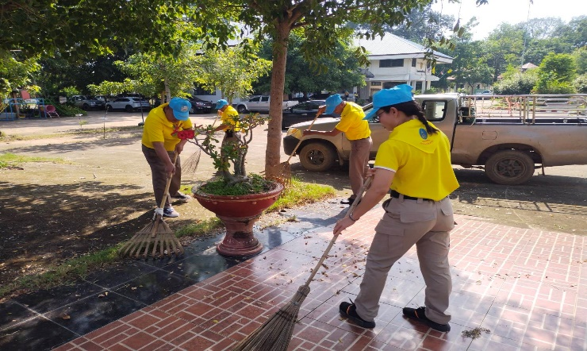
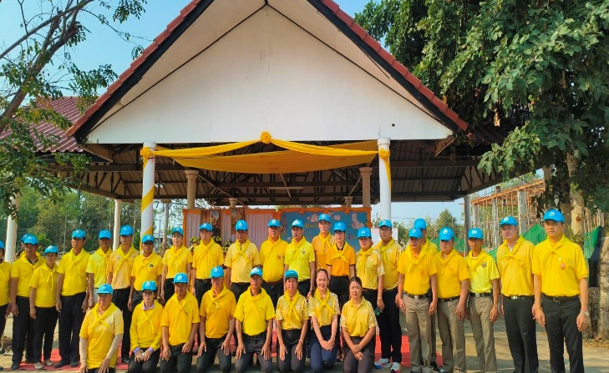
วันนี้ (19 กุมภาพันธ์ 25๖8) เวลา 09.00 น. โดยการอำนวยการของ พ.ต.อ.พงษ์ศักดิ์ เตยหล้า ผกก.สภ.เชียงขวัญ มอบหมายให้ พ.ต.ท.กิตติศักดิ์ รักการ สวป.สภ.เชียงขวัญ ,ร.ต.อ.วิทยา ธุระกิจ รอง สว.จร.ฯ,ร.ต.อ.หญิงเมษยา สัตนาโค รอง สวป.ฯ พร้อมด้วย ชุดจิตอาสา สภ.เชียงขวัญ เข้าร่วมกิจกรรมจิตอาสาพัฒนาเพื่อทำความสะอาดบริเวณลานกิจกรรม ณ ที่ว่าการอำเภอเชียงขวัญ จ.ร้อยเอ็ด
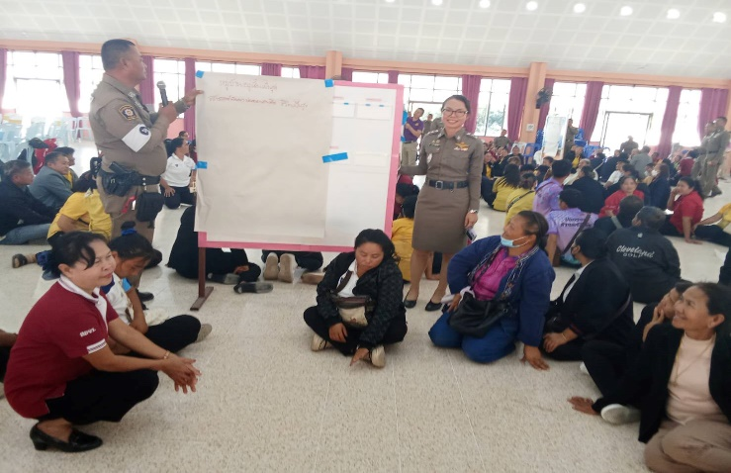
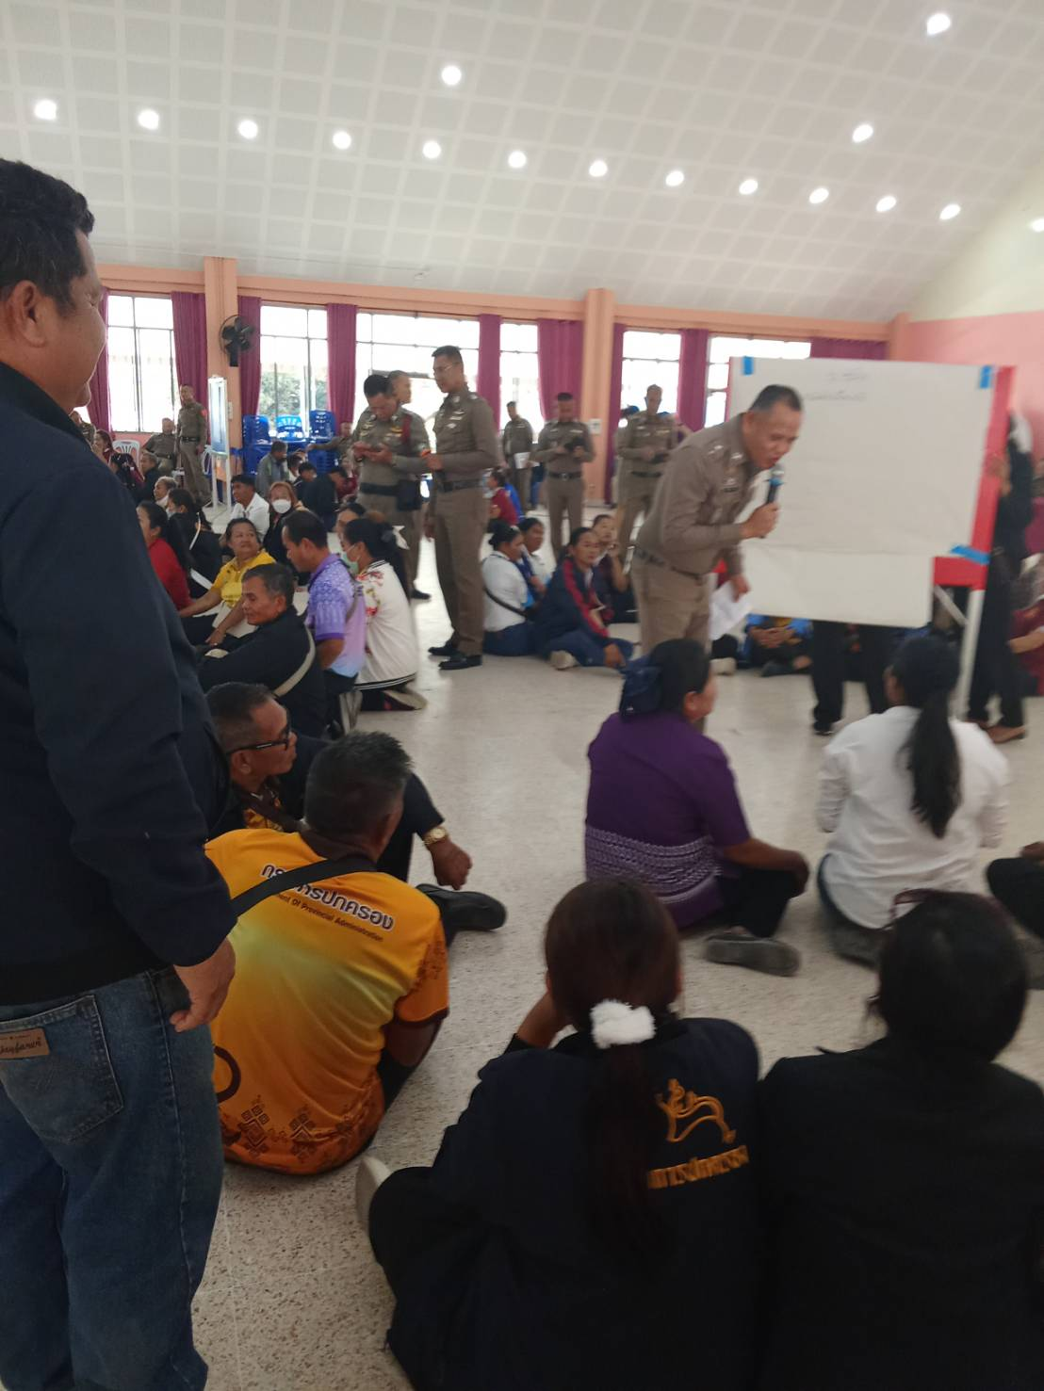

วันนี้ ( 26 กุมภาพันธ์ 25๖8) เวลา 09.00 น. โดยการอำนวยการของ พ.ต.อ.พงษ์ศักดิ์ เตยหล้า ผกก.สภ.เชียงขวัญ มอบหมายให้ พ.ต.ท.กิตติศักดิ์ รักการ สวป.สภ.เชียงขวัญ ,ร.ต.อ.วิทยา ธุระกิจ รอง สว.จร.ฯ,ร.ต.อ.หญิงเมษยา สัตนาโค รอง สวป.ฯ พร้อมด้วย ชุด ชมส.สภ.เชียงขวัญ และประชาชนในเขตอำเภอเชียงขวัญ เข้าร่วมการอบรมสร้างเครือข่ายการมีส่วนร่วมของประชาชน ณ หอประชุมวิทยาลัยการอาชีพ จังหวัดร้อยเอ็ด

ตรวจแล้วถูกต้อง

พ.ต.อ.
(พงษ์ศักดิ์ เตยหล้า)
ผกก.สภ.เชียงขวัญ

